Michael Khodarkovsky:
SİCİLYA KAPRİSİ
Geçmiş ve Bugün - Igor Platonov’a Övgü

Bizler daima öğrencilerimize eski ustalar tarafından oynanmış oyunları çalışmalarını öğütleriz, böylece klasik oyunlardan öğrenebileceklerdir. Bu makalede, bugün birçokları tarafından unutulmuş olan SSCB’li büyükusta Igor Platonov tarafından 1970’lerde oynanmış oyunları andıran modern oyunlarla ilgileneceğiz. Ben şahsen 1985’de SSCB Volgograd Takımlar Kupası’nda Ukrayna Takımı’nın baş antrenörlüğünü yapan Platonov’un yardımcı antrenörü olarak görev alma şerefine eriştim. Görüşmelerimiz ve ortak analizlerimiz bana hem satranç analizcisi hem de antrenör olarak gelişim sağlamamda yardımcı oldu. Eski dostlarım ve akıl hocalarım GM’ler Lev Alburt ve Sam Palatnik, Igor Platonov’u çok yakından tanıyorlardı. Ortaklaşa yazmış oldukları “Platonov Satranç Akademisi” adlı kitapta: “Platonov hiç kuşkusuz bir satranç filozofuydu… Açıkça ortaya konmuş bireyselliği ile yorumlarının derinliği ile güçlü zihninin birleşimi, onu satranç galaksisinde seçkin bir yıldız yapıyordu…”
Lev ve Sam’a, Igor Platonov’a övgü yapmak için çalışmalarından alıntılar yapmama izin verdikleri için minnettarım.

Levy : Platonov
Havana 1972
1.e4 c5 2.Af3 Ac6 3.d4 cd4 4.Ad4 Vb6
Son yüzyılın 70’li yılları için oldukça yenilikçi bir fikir: Beyaz atı ideal hanesi olan d4’den b3’e dönmeye zorluyor. Bu fikir sonraları pek çok tanınmış oyuncu arasında popülerlik kazanmış ve açılış repertuarlarına dahil edilmiştir.
5.Ab3 Af6 6.Ac3 e6 7.Fe3 Vc7 8.a3 Fe7 9.f4 d6 10.Fd3 a6 11.Vf3 b5 12.0-0 Fb7 13.Kae1
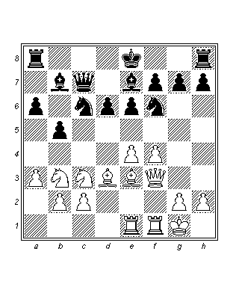
Beyaz, gelişimini tamamlamıştır ve görünüşe göre yanlış yaptığı herhangi bir şey yoktur. Ne var ki, birkaç hamle içinde kendisi beklenmedik şekilde zayıf bir konumda kalacaktır.
13…b4 14.ab4 Ab4 15.Vg3 0-0 16.e5
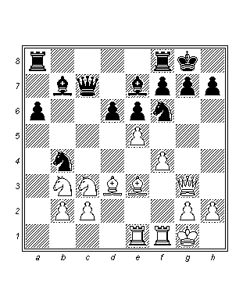
16…Ah5 17.Vh3 g6 18.g4 Ad3 19.cd3 Ag7 20.Kc1 Vd8 21.ed6 Fd6 22.Ad2
22.Ac5 Kb8 23.Ab7 Kb7 24.Vg2 Vb8 25.Ae4 Fe7 26.Fd4 f5 27.gf5 Af5 28.Fe5 Va7 29.Vf2= yapmak daha iyi gibi görünüyordu.
22…Fe7 23.Ade4 Kc8
23…h5 24.g5 Af5
24.Kcd1 h5 25.gh5 Ah5
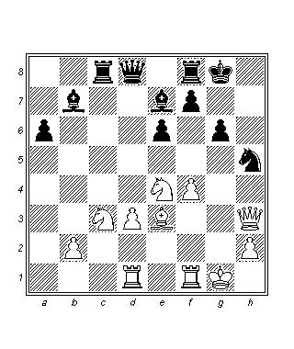
Siyahın 25. hamlede oyuna tümüyle hakim olacağını 13. hamleye bakarak görmek zordu.
26.f5 ef5 27.Kf5
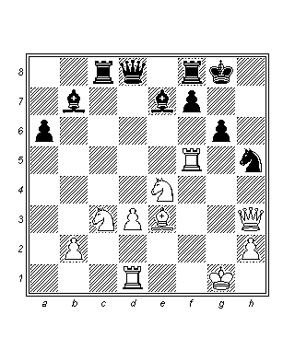
27…gf5! 28.Vh5 Kc6!? 29.Vf5 Kg6 30.Ag3 Fd6 31.Ace2 Ke8 32.Af4 Ff4 ve beyaz 33.Vf4 Vd5 veya 33.Ff4 sonrasında 33…Vd4 ve 34…Vb2 yüzünden terk etti. 0-1

Kamsky : Gelfand
Kazan 2011
1.e4 c5 2.Af3 Ac6 3.d4 cd4 4.Ad4 Vb6
Levy : Platonov oyunundan yaklaşık 40 sene sonra, Boris Gelfand bu varyantı Kamsky’ye karşı en önemli satranç organizasyonlarından biri olan Dünya Şampiyonası Adaylar maçında kullanmaya karar veriyor.
5.Ab3 Af6 6.Ac3 e6 7.Fd3 Fe7 8.0-0 0-0 9.a4 d6 10.Fe3 Vc7 11.f4 b6 12.Vf3 Fb7 13.Ab5 Vb8 14.c3 e5!?
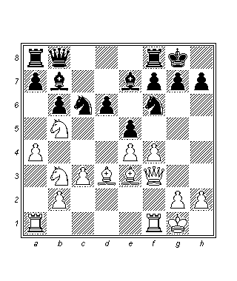
Bu hamle ciddi bir değerlendirmeyi hak ediyor. 50’li yıllara dönersek, Sicilya savunmasındaki en önemli stratejik planın beyaz atların uyumunu bozmak olduğunu görürüz. Bu anlamda 14…e5 hamlesi d4 hanesinin kontrolünü vurgular ve beyaz atların birbiriyle uyum içinde çalışma olanağını devre dışı bırakır.
15.f5 a6 16.Aa3 d5!? 17.Ad2 Vd8 18.Ff2 d4! 19.Ve2 Ke8 20.Ab3 Ad7 21.Şh1 Fa3
21…Fh4=.
22.Ka3 Ac5
22…Vf6 veya 22…Af6 hamlelerinden sonra görece eşit konumlara ulaşılır. Oyunda yapılan hamle ve bir sonraki hamle, aktif ata bağlı olarak agresif görünmesine rağmen, rakibe fazla sorun yaratmaz. 25.Vb5 hamlesinden sonraki devamyoluna göz atınız.
23.Fc4 Aa5?!
23…Ab3 24.Fb3 dc3 25.Vh5.
24.Aa5 ba5 25.Vh5?
25.Ff7 Şf7 26.Vc4 Fd5 27.ed5 Ae4 28.d6 Şf8 29.cd4 Af2 30.Kf2 ed4 31.Kf1 Vd6.
25…Vc7 26.Fd5 Fd5 27.ed5 Ae4 28.Fg1?
Şimdi siyah kazanan bir konum elde ediyor. 28.Ve2 Af2 29.Vf2 Vc4 30.f6 g6 31.cd4 ed4 32.Vf4 Ke4 33.Vc1 Vc1 34.Kc1 Ke5 35.Kd3 Kd5, siyahın şansları halen daha iyi olsa da, beyaz için oyunda yapılan hamleden daha iyi bir devamyoludur.
28…Vc4 29.Kaa1 Vd5 30.Kad1 d3 31.Vf3 Kad8 32.Kfe1 Af6 33.Vd5 Kd5 -+ 34.c4 Kd7 35.Fb6 e4 36.c5 Kc8 37.h3 h5 38.Şg1 h4 39.Fa5 Kc5 40.Fc3 Kc4 41.Ff6 gf6 42.b3 Kb4 3.Şf2 Kd5 44.Şe3 Kf5 45.Kc1 Kg5 46.Kc4 Kc4 47.bc4 Kg2 48.c5
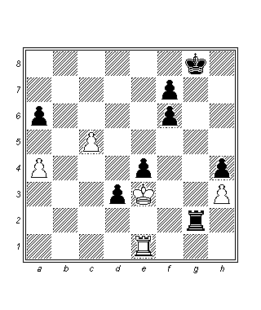
48…Ke2 49.Ke2 de2 50.Şe2 Şf8 0-1

Suetin : Platonov
Rusya 1976
1.e4 c5 2.Af3 d6 3.d4 cd4 4.Ad4 Af6 5.Ac3 a6 6.Fe3 e6 7.Fe2 Vc7 8.f4 b5 9.Ff3 Fb7 10.a3 Abd7 11.Ve2
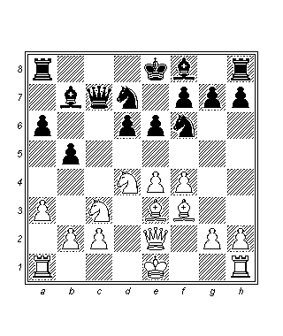
Suetin, İnformatördeki yorumlarında beyazın buradaki konumunun hafifçe üstün olduğunu yazmıştır. Ancak oyun ilerledikçe fikrini ters yönde değiştirmiştir.
11…e5 12.Af5 h6!?
Atın f5’deki kötü konumundan uzun vadede faydalanmayı amaçlayan doğru bir hamle.
13.0-0 g6 14.Ag3 ef4 15.Ff4 Ae5 16.Kad1 Fg7 17.Şh1 0-0
Her iki rakip için kritik olan bir konuma ulaşılmıştır ve açılıştan oyunortasına geçilmektedir.
18.Kf2 Kfe8 19.Vf1 Kad8 20.Fe5 Ke5!?
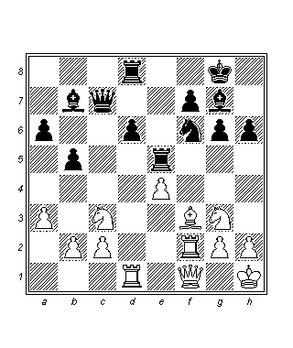
Kalenin 5. yatayda manevra yapmasını sağlayacak olan zekice bir hamle.
21.Kfd2 h5 22.Vd3 Kc5 23.Af1 Ae8 24.e5 Ke5 25.Fb7 Vb7 26.Ad5 Af6 27.Af6 Ff6 28.Kf2 Ve7 29.c4 Fg7 30.cb5 ab5 31.Ad2 Ke1 32.Ke1 Ve1 33.Kf1 Ve8 34.af3 Vc6 35.Ag5 Kf8 36.b3 d5 37.Vf3 Vd7 38.a4 ba4 39.ba4 Fh6 40.Vf6 d4 41.Af3 d3 42.Va1 d2 43.a5 Kc8 44.Ad2 Vd2 45.a6 Kc2 46.Kg1 Ka2 47.a7
Ve rakibi son ufak bitiriş ayarını (47…Vg2!) yapmadan önce beyaz terk etti. 0-1

Karjakin . Cheparinov
Porto Carras 2011
1.e4 c5 2.Af3 d6 3.d4 cd4 4.Ad4 Af6 5.Ac3 a6 6.Fe3 e6 7.f3 b5 8.Vd2 Abd7 9.g4 h6 10.0-0-0 b4
Bobby Fischer’e göre b4 ve takiben d5 yapmak sicilyada siyah için iyidir.
11.Ace2
11.Ac6 bc3.
11…Vc7 12.h4 d5 13.Fh3 Ab6
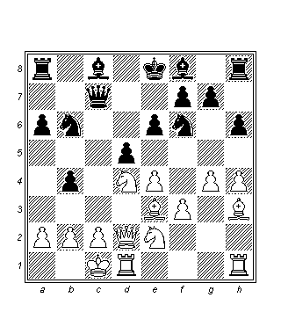
At için en iyi yer – buradan c4 hanesini kontrol ediyor ve olası tematik fedalara karşı e6 piyonunu koruyabilmesi için beyaz haneli filin önünü açıyor.
14.b3 de4 15.g5 Afd5 16.fe4 Ae3 17.Ve3 hg5 18.hg5 g6! 19.Şb1 Fg7 20.Khf1 Ve5
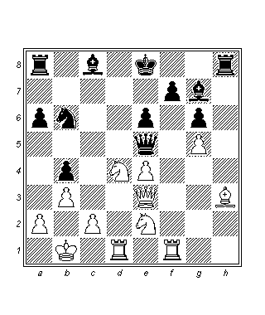
Uzun çaprazdaki batarya ateş etmeye hazırdır.
21.Vf2 Ka7 22.Ag1 Kc7 23.Agf3 Vc5 24.Vd2 Vc3 25.Fg4 Vd2
Burada vezir değişmek siyaha yarar.
26.Kd2 Şe7 27.Kfd2 Ad7 28.Ae2 Fb7 29.Ae1 Ae5 30.Ad3 Şe8 31.Ae5 Fe5
Beyaz, tehditleri savuşturabilmiş görünse de, stratejik anlamda siyah daha iyi bir oyunsonuna girmiştir ve aşağıdaki hamlelerle bunu kanıtlayacaktır.
32.Ff3 Kh4 33.Ac1 Fe4 34.Ke2 Ff3 35.Ke5 Fe4 36.Kf2 Ff5 37.Ka5 Kc6 38.Kg2 Kh3 39.Ke5 Kh1 40.Şb2 Kd6 41.Ad3 Fd3 42.cd3 Kd3 43.Ke4 a5 44.Ke5 Kd5 45.Kd5 ed5 46.Kd2 Kf1
Beyaz, 47.Kxd5 Kf5! yüzünden terk etti. 0-1

Tal : Platonov
Rusya 1968
Aşağıdaki parti, Platonov’un sağlam galibiyetlerinin arasındaki en büyük başarılarından biridir.
1.e4 c5 2.Af3 d6 3.d4 cd4 4.Ad4 Af6 5.Ac3 a6 6.Fg5 e6 7.Vf3 h6 8.Fh4 Abd7 9.0-0-0 Vc7 10.Fe2 Fe7!
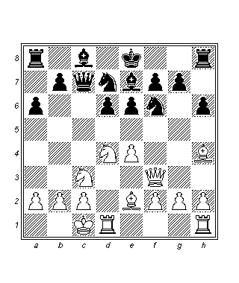
10…b5? oynanması halinde karşı karşıya kalınacak gizli tuzaktan sakınarak: 11.e5! Fb7 12.Ae6 fe6 13.Vh5! ve eğer 13…Ah5, takiben 14.Fh5 ile mat!
11.Khe1 g5 12.Fg3 Ae5 13.Ve3 b5 14.a3 Kb8 15.f3 Afd7!
Şimdi siyah, atını d7 – b6 aracılığıyla c4’e aktararak süvarilerinin hakimiyetini sağlamayı planlıyor.
16.f4 gf4 17.Ff4 b4 18.ab4 Kb4 19.Kf1 Vb6 20.b3 Ag6 21.Fh5
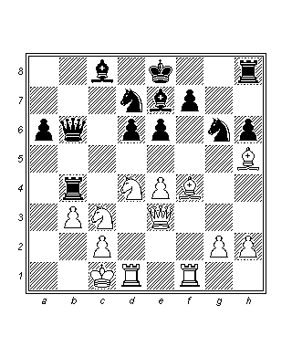
21…Kd4! 22.Kd4 Af4 23.Kf4
23.Ff7 Şd8 24.Kf4 e5 -+.
23…Fg5! 24.Ff7 Şd8 25.e5 Kf8 26.Ae2 Kf7 27.h4 Ff4 28.Af4 d5 29.g4 Kg7 30.g5 hg5 31.hg5 Şe8 32.Ah5 Kh7! 33.Af6
33.g6 Kh5 34.g7 Şf7 35.Vf3 Kf5 36.Kg4 Vd8!-+.
33…Af6 34.ef6 Kh1 35.Şb2 Kh4! 36.c3 Kh2 37.Şa3 Kc2
37…a5!
38.Vh3 Va5 39.Ka4 Vc5 40.Kb4 a5 41.Vh8 Şd7 42.Vh7 Şc6 43.Vc2 ab4 44.Şa2 bc3 45.g6 e5 46.f7 Fe6 47.Vd3 Vf2+-
Teknik anlamda kazanç konumuna götüren en iyi devamyolu. 47…c2? 48.Va6 Şc7 49.f8V Vf8 50.Va7, sürekli şahla.
48.Şa3 Va7 49.Şb4 Vc5 50.Şa4 c2 51.f8V Va7 52.Şb4 Vb7 53.Şa4 c1V 54.Vff1 Vf1 55.Vf1 Va7 56.Şb4 Vc5 57.Şa4 Şb6 0-1

